Joggeløype
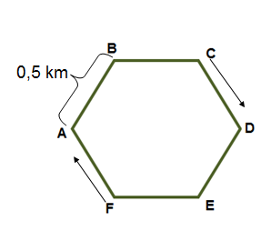
Klokken 8 en morgen starter Lars og Tina en joggetur rundt en park som har form som en likesidet sekskant. Tina starter i punkt C og Lars i punkt F. Begge løper i samme retning som vist på tegningen. Lars løper 1,5 gang raskere enn Lars.

- I hvilke punkt vil de møtes?
- De møtes kl 8.20. Finn farten til Lars.
- Hvis de hadde møttes kl 8.30, hva hadde da farten til Tina vært?

Lag kvadrat av trekanter
Lag et kvadrat ved å sette sammen flere slike rettvinklete trekanter som vist under.
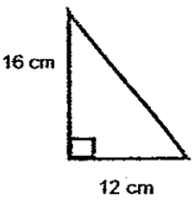
Hvor mange trekanter trenger du for å lage det minst mulige kvadratet?

